PRODUCT REQUIREMENTS DOCUMENT
I. Thông tin tổng quan dự án
Vĩnh Khánh Food là hệ thống thông tin số được xây dựng nhằm hỗ trợ giới thiệu, tra cứu và quản lý các điểm ăn uống theo mô hình POI (Point of Interest) tại khu vực Vĩnh Khánh, Quận 4, Thành phố Hồ Chí Minh. Hệ thống hướng đến hai nhóm người dùng chính gồm người dùng cuối trên thiết bị di động và nhóm quản trị vận hành nội dung. Mục tiêu của đồ án là số hóa dữ liệu điểm đến ẩm thực, nâng cao trải nghiệm tra cứu thông tin, đồng thời xây dựng một nền tảng quản trị tập trung để cập nhật và đồng bộ dữ liệu giữa các thành phần của hệ thống.
Về mặt triển khai, hệ thống gồm bốn thành phần chính. Thứ nhất là ứng dụng mobile phát triển bằng .NET MAUI, phục vụ người dùng cuối trên nền tảng Android. Thứ hai là Backend API phát triển bằng ASP.NET Core .NET 10, đóng vai trò trung tâm xử lý nghiệp vụ, phân quyền truy cập, đồng bộ dữ liệu và kết nối cơ sở dữ liệu SQL Server. Thứ ba là trang Admin Web phát triển bằng React, TypeScript và Vite, hỗ trợ quản trị viên và chủ điểm đến cập nhật nội dung. Thứ tư là cơ sở dữ liệu SQL Server, nơi lưu trữ tập trung toàn bộ dữ liệu POI, bản dịch, audio guide, media, món ăn, tuyến tham quan, khuyến mãi, đánh giá, tài khoản người dùng và cấu hình hệ thống.
Hệ thống được tổ chức theo mô hình client-server, trong đó Backend API là hạt nhân kết nối giữa Admin Web, Mobile App và cơ sở dữ liệu. Dữ liệu sau khi được cập nhật từ trang quản trị sẽ được backend tổng hợp thành một gói dữ liệu dùng chung để đồng bộ cho ứng dụng mobile, qua đó giúp bảo đảm tính nhất quán, giảm số lần truy vấn và hỗ trợ cập nhật nhanh khi nội dung thay đổi.
Về nghiệp vụ, đồ án tập trung giải quyết các bài toán chính sau:
- Hiển thị các điểm ăn uống trên bản đồ số dưới dạng POI, hỗ trợ xem nhanh vị trí, thông tin mô tả và mức độ nổi bật của điểm đến.
- Quét mã QR để mở trực tiếp đúng POI tương ứng, rút ngắn thao tác tìm kiếm của người dùng.
- Hỗ trợ lựa chọn ngôn ngữ sử dụng; nội dung được tổ chức theo từng ngôn ngữ và có cơ chế phân quyền giữa nhóm ngôn ngữ miễn phí và nhóm ngôn ngữ mở rộng.
- Cung cấp trải nghiệm nghe thuyết minh thông qua audio guide đã tải lên sẵn hoặc sinh giọng nói TTS khi chưa có tệp âm thanh phù hợp.
- Hỗ trợ xem tuyến/tour tham quan, lưu POI vào hành trình cá nhân và theo dõi trải nghiệm khám phá ẩm thực.
- Cho phép quản trị dữ liệu từ trang admin như POI, bản dịch, audio guide, media, món ăn, tour, khuyến mãi, đánh giá, người dùng và cấu hình hệ thống.
- Ghi nhận một số dữ liệu tương tác như lượt xem, lượt nghe audio và nhật ký quản trị để phục vụ theo dõi vận hành.
Về đối tượng sử dụng, hệ thống hiện phân thành ba nhóm chính: SUPER_ADMIN quản trị toàn bộ hệ thống, PLACE_OWNER quản lý dữ liệu thuộc điểm đến được phân công, và người dùng cuối sử dụng mobile app để tra cứu thông tin, nghe thuyết minh, quét QR và trải nghiệm hành trình khám phá ẩm thực. Nhìn tổng thể, Vĩnh Khánh Food không chỉ là một ứng dụng giới thiệu địa điểm ăn uống, mà còn là một nền tảng quản trị nội dung số cho không gian ẩm thực địa phương theo hướng đa ngôn ngữ, trực quan và có khả năng mở rộng.
II. Mục tiêu đồ án
Đồ án Vĩnh Khánh Food được xây dựng với mục tiêu phát triển một hệ thống số hỗ trợ quảng bá, tra cứu và quản lý các điểm ăn uống tại khu vực Vĩnh Khánh theo mô hình POI. Hệ thống không chỉ hướng đến việc nâng cao trải nghiệm người dùng cuối trên thiết bị di động mà còn hỗ trợ quản trị tập trung dữ liệu nội dung, bảo đảm tính đồng bộ giữa các nền tảng và tạo tiền đề cho việc mở rộng các dịch vụ du lịch ẩm thực thông minh.
- Xây dựng công cụ hỗ trợ người dùng khám phá các điểm ăn uống nổi bật tại khu vực Vĩnh Khánh thông qua giao diện bản đồ số kết hợp danh sách POI, giúp người dùng dễ dàng tra cứu vị trí, thông tin mô tả và lựa chọn điểm đến phù hợp.
- Hỗ trợ trình bày nội dung theo nhiều ngôn ngữ, bao gồm mô tả POI, nội dung thuyết minh và trải nghiệm nghe audio, qua đó phục vụ đa dạng nhóm người dùng và nâng cao khả năng tiếp cận thông tin.
- Tích hợp chức năng quét mã QR để người dùng có thể mở nhanh đúng POI tương ứng, rút ngắn thao tác tìm kiếm và tăng tính thuận tiện trong quá trình trải nghiệm thực tế tại địa điểm.
- Xây dựng hệ thống quản trị cho phép quản trị viên và chủ điểm đến cập nhật dữ liệu quan trọng như POI, tuyến tham quan, media, bản dịch, audio guide, khuyến mãi, đánh giá và các cấu hình vận hành liên quan.
- Thiết kế cơ chế đồng bộ dữ liệu tập trung từ backend đến Admin Web và Mobile App thông qua mô hình bootstrap, nhằm bảo đảm tính nhất quán dữ liệu, giảm độ trễ cập nhật và hỗ trợ khai thác nội dung dùng chung giữa các thành phần hệ thống.
- Ghi nhận và theo dõi các tương tác cơ bản của người dùng như lượt xem POI và lượt nghe audio thông qua các tập dữ liệu ViewLogs và AudioListenLogs, từ đó phục vụ thống kê vận hành và xây dựng heatmap hiển thị mức độ quan tâm trên ứng dụng mobile.
III. Đối tượng sử dụng
1. Quản trị viên hệ thống (Admin / SUPER_ADMIN)
Quản trị viên hệ thống đối tượng có quyền cao nhất trong hệ thống Vĩnh Khánh Food, chịu trách nhiệm tổ chức, vận hành và kiểm soát toàn bộ dữ liệu cũng như các chức năng quản trị. Vai trò này bảo đảm hệ thống hoạt động ổn định, nội dung được cập nhật nhất quán, dữ liệu được quản lý tập trung và các hoạt động trên nền tảng diễn ra đúng phạm vi phân quyền. Đồng thời, quản trị viên cũng là chủ thể theo dõi tình trạng vận hành chung, giám sát chất lượng nội dung và hỗ trợ duy trì tính chính xác của thông tin hiển thị trên cả trang quản trị và ứng dụng mobile.

2. Chủ điểm đến (Vendor / PLACE_OWNER)
Chủ điểm đến là đối tượng đại diện cho nhà hàng, quán ăn hoặc đơn vị trực tiếp sở hữu và vận hành các điểm quan tâm (POI) trên hệ thống Vĩnh Khánh Food. Vai trò này được xây dựng nhằm tạo điều kiện cho các đơn vị chủ động cập nhật, quản lý và duy trì thông tin liên quan đến địa điểm của mình trên nền tảng số. Thông qua cơ chế phân quyền, chủ điểm đến có thể thao tác trên các dữ liệu thuộc phạm vi quản lý được gán, từ đó góp phần bảo đảm nội dung luôn chính xác, kịp thời và phù hợp với tình hình vận hành thực tế.
Khác với quản trị viên hệ thống, chủ điểm đến không có quyền quản lý toàn bộ nền tảng mà chỉ được phép truy cập và xử lý các dữ liệu liên quan đến POI mà mình phụ trách. Cách tổ chức này giúp tăng tính linh hoạt trong cập nhật nội dung, đồng thời vẫn bảo đảm sự kiểm soát tập trung của hệ thống.

3. Người dùng cuối (User / Customer User)
Người dùng cuối là đối tượng trực tiếp sử dụng hệ thống Vĩnh Khánh Food để tra cứu, khám phá và trải nghiệm các điểm ăn uống tại khu vực Vĩnh Khánh. Vai trò này được thiết kế theo hướng thân thiện, trực quan và dễ sử dụng, tập trung vào việc hỗ trợ người dùng tiếp cận nhanh thông tin về địa điểm, nội dung thuyết minh và các tuyến tham quan trên thiết bị di động. Thông qua ứng dụng mobile, người dùng có thể tương tác với hệ thống trong suốt quá trình tìm hiểu và trải nghiệm thực tế tại điểm đến.
Bên cạnh chức năng xem thông tin, người dùng cuối còn là nguồn phát sinh dữ liệu tương tác quan trọng cho hệ thống, như lượt xem nội dung và lượt nghe audio. Những dữ liệu này được sử dụng để phục vụ thống kê, đánh giá mức độ quan tâm và hỗ trợ trực quan hóa trải nghiệm thông qua heatmap trên bản đồ.

IV. Phạm vi dự án
Phạm vi thực hiện của đồ án Vĩnh Khánh Food tập trung vào việc xây dựng hệ thống quản trị nội dung và ứng dụng di động hỗ trợ trải nghiệm khám phá ẩm thực theo mô hình POI tại khu vực Vĩnh Khánh. Dựa trên mã nguồn hiện tại và hướng triển khai của đồ án, phạm vi thực hiện có thể trình bày lại như sau:
1. Khối Admin Web và Backend API
- Xây dựng chức năng xác thực cho trang quản trị, bao gồm đăng nhập, làm mới phiên làm việc và đăng xuất tài khoản quản trị.
- Xây dựng cơ chế bootstrap dữ liệu tổng thể để đồng bộ dữ liệu từ backend đến Admin Web và Mobile App.
- Triển khai chức năng quản lý POI, bao gồm tạo mới, cập nhật, xóa và kiểm soát trạng thái hiển thị của điểm đến.
- Triển khai chức năng quản lý translation nhằm hỗ trợ nội dung đa ngôn ngữ cho POI và các dữ liệu liên quan.
- Triển khai chức năng quản lý audio guide, bao gồm cấu hình nguồn audio và trạng thái sẵn sàng phát thuyết minh.
- Triển khai chức năng quản lý media asset phục vụ hình ảnh và tài nguyên truyền thông của điểm đến.
- Triển khai chức năng quản lý food item gắn với từng POI để mở rộng nội dung giới thiệu ẩm thực.
- Triển khai chức năng quản lý tour/tuyến tham quan, bao gồm thông tin tuyến và danh sách điểm dừng.
- Triển khai chức năng quản lý promotion phục vụ các chương trình ưu đãi và quảng bá điểm đến.
- Triển khai chức năng quản lý review; trong đó hệ thống hỗ trợ theo dõi đánh giá và kiểm duyệt đánh giá theo phạm vi phân quyền.
- Triển khai chức năng quản lý settings nhằm cấu hình các tham số vận hành chung của hệ thống.
- Hiển thị dashboard tổng quan để hỗ trợ theo dõi dữ liệu vận hành và mức độ tương tác trên hệ thống.
- Xây dựng chức năng xem activity log nhằm phục vụ kiểm tra lịch sử thao tác quản trị.
- Hỗ trợ geocoding địa chỉ để chuẩn hóa thông tin vị trí và hỗ trợ nhập liệu POI trên bản đồ.
- Hỗ trợ upload file và lưu trữ tài nguyên cục bộ trong thư mục wwwroot/storage.
2. Khối Mobile App
- Hiển thị bản đồ số với danh sách POI và heatmap nhằm trực quan hóa mức độ quan tâm của người dùng đối với các điểm đến.
- Hỗ trợ quét mã QR để mở nhanh đúng POI tương ứng trên ứng dụng.
- Hỗ trợ mobile narration, bao gồm phát audio guide có sẵn và cơ chế thuyết minh bằng TTS khi phù hợp.
- Hỗ trợ cập nhật thông tin hồ sơ cá nhân của người dùng trên ứng dụng.
- Hỗ trợ chức năng My Tour để người dùng theo dõi hành trình khám phá và các điểm đã lưu.
- Hỗ trợ lưu POI cục bộ trên thiết bị để phục vụ trải nghiệm cá nhân hóa và truy cập nhanh.

V. Danh sách tính năng
Hệ thống được xây dựng với các tính năng cốt lõi nhằm đáp ứng nhu cầu sử dụng của ba nhóm đối tượng chính: ADMIN, VENDOR và USER. Các tính năng được thiết kế theo hướng phân quyền rõ ràng, đảm bảo tính bảo mật, dễ sử dụng và khả năng mở rộng trong tương lai.
1. Nhóm tính năng quản lý tài khoản và phân quyền

Mã | Tên tính năng | Mô tả ngắn | Đối tượng
F1 | Đăng nhập admin | Xác thực admin bằng email và password | Admin, Vendor
F2 | Refresh session | Làm mới phiên đăng nhập bằng refresh token | Admin, Vendor
F3 | Logout | Xóa refresh token hiện tại | Admin, Vendor
F4 | Quản lý user admin | Tạo và cập nhật tài khoản admin / chủ quán | Admin
F5 | Scope dữ liệu theo vai trò | Giới hạn dữ liệu theo PLACE_OWNER | Vendor
F6 | Quản lý end user | Xem và cập nhật trạng thái user cuối | Admin, Vendor có scope

2. Nhóm tính năng quản lý POI và tour

Mã | Tên tính năng | Mô tả ngắn | Đối tượng
F7 | Quản lý POI | CRUD dữ liệu điểm ăn uống | Admin, Vendor
F8 | Quản lý food item | CRUD món ăn thuộc POI | Admin, Vendor
F9 | Quản lý tour | CRUD tuyến tham quan | Admin, Vendor
F10 | Quản lý promotion | CRUD khuyến mãi | Admin, Vendor
F11 | Quản lý review | Duyệt trạng thái review | Admin, Vendor
F12 | Quản lý settings | Cập nhật ngôn ngữ, map, TTS, retention | Admin

3. Nhóm tính năng nội dung đa ngôn ngữ

Mã | Tên tính năng | Mô tả ngắn | Đối tượng
F13 | Quản lý translation | CRUD nội dung thuyết minh theo ngôn ngữ | Admin, Vendor
F14 | Dịch tự động | Gọi Google Translate để dịch text | Admin, Backend
F15 | Quản lý audio guide | CRUD audio theo POI và ngôn ngữ | Admin, Vendor
F16 | TTS fallback | Gọi Google TTS khi không có audio guide sẵn | Mobile, Backend

4. Nhóm tính năng trải nghiệm người dùng trên mobile

Mã | Tên tính năng | Mô tả ngắn | Đối tượng
F17 | Chọn ngôn ngữ | Đổi ngôn ngữ giao diện và nội dung | User
F18 | Quét QR | Quét mã để mở nhanh đúng POI | User
F19 | Xem POI trên bản đồ | Hiển thị marker, heatmap, bottom sheet | User
F20 | Nghe thuyết minh | Phát audio guide hoặc TTS | User
F21 | Xem tour | Hiển thị tour build từ routes | User
F22 | Save to tour | Lưu POI cục bộ bằng file JSON | User
F23 | Cập nhật hồ sơ | Sửa tên, email, số điện thoại | User

5. Nhóm tính năng hệ thống hỗ trợ

Mã | Tên tính năng | Mô tả ngắn | Đối tượng
F24 | Bootstrap dữ liệu | Trả gói dữ liệu tổng hợp cho web/mobile | Hệ thống
F25 | Sync state | Trả version dữ liệu đồng bộ | Hệ thống
F26 | Geocoding | Tìm địa chỉ và tọa độ qua Nominatim | Hệ thống
F27 | Upload file | Lưu file vào storage cục bộ | Hệ thống
F28 | Dashboard | Thống kê views, listens, top POI | Admin, Vendor

VI. Yêu cầu chức năng
1. Yêu cầu chức năng về quản lý tài khoản
- Hệ thống phải cho phép SUPER_ADMIN và PLACE_OWNER đăng nhập quản trị thông qua POST /api/v1/auth/login.
- Hệ thống phải hỗ trợ làm mới phiên đăng nhập quản trị thông qua POST /api/v1/auth/refresh.
- Hệ thống phải hỗ trợ đăng xuất quản trị thông qua POST /api/v1/auth/logout.
- Hệ thống phải lưu access token và refresh token của phiên quản trị trong bảng RefreshSessions để phục vụ xác thực và làm mới phiên.
- Hệ thống phải cho phép quản lý tài khoản quản trị qua GET/POST/PUT /api/v1/admin-users.
- Hệ thống phải cho phép SUPER_ADMIN xem danh sách và chi tiết người dùng cuối qua GET /api/v1/users và GET /api/v1/users/{id}.
- Hệ thống phải cho phép người dùng mobile đăng ký tài khoản qua POST /api/v1/customer-users, đăng nhập qua POST /api/v1/customer-users/login và cập nhật hồ sơ qua PUT /api/v1/customer-users/{id}/profile.
- Hệ thống phải hỗ trợ nâng cấp gói ngôn ngữ premium cho khách hàng qua POST /api/v1/customer-users/{id}/premium/purchase.
2. Yêu cầu chức năng về quản lý POI
- Hệ thống phải cho phép lấy danh sách POI qua GET /api/v1/pois, hỗ trợ lọc theo status, categoryId, featured và search.
- Hệ thống phải cho phép lấy chi tiết POI qua GET /api/v1/pois/{id} và GET /api/v1/pois/{id}/detail.
- Hệ thống phải cho phép tạo, cập nhật và xóa POI qua POST /api/v1/pois, PUT /api/v1/pois/{id} và DELETE /api/v1/pois/{id}.
- Mỗi POI phải hỗ trợ các thuộc tính nghiệp vụ như CategoryId, OwnerUserId, Tags, PriceRange, AverageVisitDuration, PopularityScore, District, Ward, Status và Featured.
- Nếu người thao tác là PLACE_OWNER, backend phải giới hạn phạm vi POI được phép cập nhật và tự chuẩn hóa trạng thái POI về pending.
- Nếu POI được đổi mã định danh thông qua requestedId, backend phải cập nhật lại các tham chiếu liên quan như CustomerFavoritePois, PoiTags, FoodItems, RouteStops, Promotions, Reviews, ViewLogs, AudioListenLogs, AdminUsers.ManagedPoiId, PoiTranslations, AudioGuides và MediaAssets.
3. Yêu cầu chức năng về tour và trải nghiệm POI
- Hệ thống phải cho phép quản lý tour qua GET/POST/PUT/DELETE /api/v1/tours.
- Mỗi tour phải có danh sách StopPoiIds để xác định các điểm dừng trong tuyến tham quan.
- Nếu người thao tác là PLACE_OWNER, backend chỉ cho phép quản lý các tour thuộc phạm vi POI được phân công và không được chỉnh sửa system route.
- Mobile app phải hiển thị POI trên bản đồ, cho phép chọn marker để mở thông tin chi tiết ở bottom sheet.
- Mobile app phải hỗ trợ mở ứng dụng bản đồ để chỉ đường bằng Map.Default.OpenAsync(...).
- Mobile app phải xây dựng TourPlan từ dữ liệu route đã được backend tổng hợp trong bootstrap.
- Mobile app phải cho phép lưu POI cục bộ trên thiết bị thông qua PoiTourStoreService và hiển thị lại trong My Tour.
- Mobile app phải hỗ trợ quét QR, chuyển qua bước chọn ngôn ngữ và mở đúng POI tương ứng.
4. Yêu cầu chức năng về thuyết minh đa ngôn ngữ
- Hệ thống phải cho phép lưu bản dịch nội dung trong bảng PoiTranslations và quản lý chúng qua TranslationsController.
- Hệ thống phải cho phép lưu audio guide trong bảng AudioGuides và quản lý chúng qua AudioGuidesController.
- API GET /api/v1/pois/{id}/narration phải trả về đầy đủ các thông tin như ngôn ngữ yêu cầu, ngôn ngữ hiệu lực, nội dung hiển thị, nội dung dùng cho TTS, audio guide nếu có, trạng thái dịch và thông tin fallback.
- Khi không có translation đúng ngôn ngữ yêu cầu, backend phải thử lấy translation nguồn phù hợp theo ngôn ngữ mặc định hoặc ngôn ngữ dự phòng.
- Khi cần, backend phải gọi TranslationProxyService để dịch tự động nội dung narration.
- Khi không có audio guide uploaded và sẵn sàng phát, mobile app phải fallback sang endpoint GET /api/v1/tts, còn backend phải sinh audio thông qua ElevenLabsTextToSpeechService.
- Hệ thống phải kiểm soát quyền truy cập ngôn ngữ theo nhóm miễn phí và premium thông qua cơ chế đánh giá quyền ngôn ngữ của khách hàng.
5. Yêu cầu chức năng về nội dung và media
- Hệ thống phải cho phép CRUD translation qua GET/POST/PUT/DELETE /api/v1/translations.
- Hệ thống phải cho phép CRUD audio guide qua GET/POST/PUT/DELETE /api/v1/audio-guides.
- Hệ thống phải cho phép CRUD media asset qua GET/POST/PUT/DELETE /api/v1/media-assets.
- Hệ thống phải cho phép CRUD food item qua GET/POST/PUT/DELETE /api/v1/food-items.
- Hệ thống phải cho phép CRUD promotion qua GET/POST/PUT/DELETE /api/v1/promotions.
- Hệ thống phải cho phép gửi và kiểm duyệt review qua POST /api/v1/reviews, GET /api/v1/reviews và PATCH /api/v1/reviews/{id}/status.
- Hệ thống phải cho phép upload file qua POST /api/v1/storage/upload và lưu file trong wwwroot/storage.
- Hệ thống phải hỗ trợ geocoding địa chỉ qua GET /api/v1/geocoding/search và GET /api/v1/geocoding/reverse.

VII. Luồng người dùng tổng quát
1. Sơ đồ USE CASE
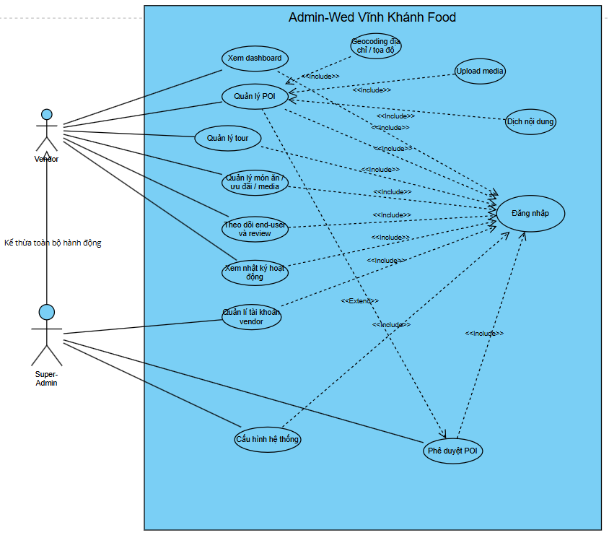
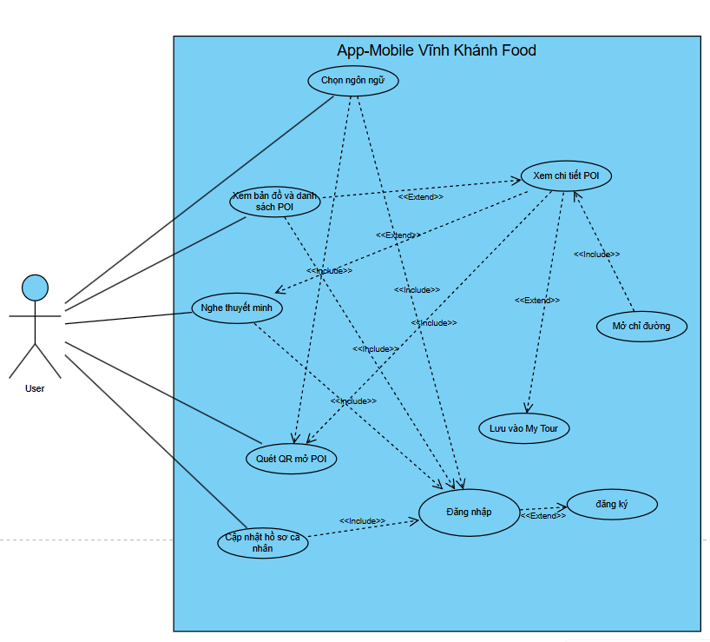
2. Sơ đồ ACTIVITY DIAGRAM
Activity Diagram cho luồng tạo hoặc cập nhật POI
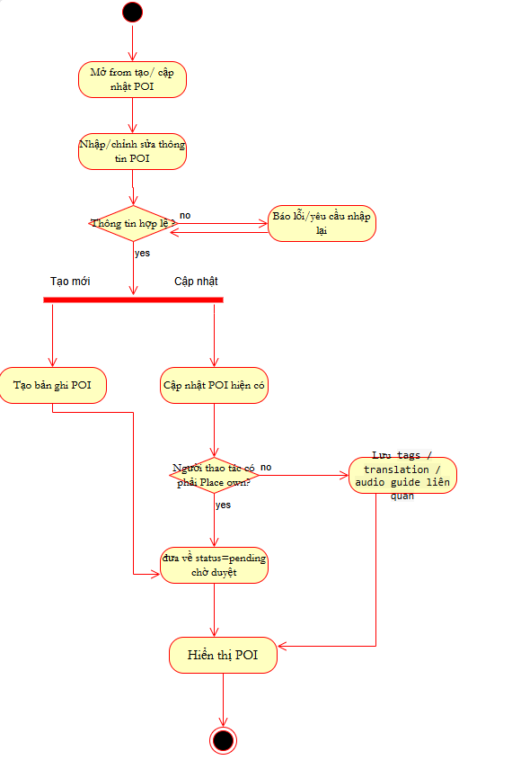
Luồng tạo hoặc cập nhật POI bắt đầu khi người dùng mở form quản lý POI và nhập hoặc chỉnh sửa các thông tin của địa điểm. Sau đó, hệ thống kiểm tra tính hợp lệ của dữ liệu đầu vào. Nếu thông tin chưa hợp lệ thì hệ thống báo lỗi và yêu cầu người dùng nhập lại. Khi dữ liệu hợp lệ, luồng được tách thành hai trường hợp là tạo mới hoặc cập nhật. Với trường hợp tạo mới, hệ thống tạo bản ghi POI mới và đưa POI về trạng thái `pending` để chờ duyệt. Với trường hợp cập nhật, hệ thống trước hết cập nhật thông tin của POI hiện có, sau đó kiểm tra người thao tác có phải là `PLACE_OWNER` hay không. Nếu người thao tác là chủ quán thì POI cũng được đưa về trạng thái `pending` để chờ duyệt lại. Ngược lại, nếu người thao tác là SUPER-ADMIN hệ thống tiếp tục lưu các dữ liệu liên quan như tags, translation và audio guide. Sau khi hoàn tất quá trình xử lý, hệ thống hiển thị lại POI trên giao diện quản lý, từ đó kết thúc luồng hoạt động.
Activity Diagram cho luồng phê duyệt và xuất bản POI
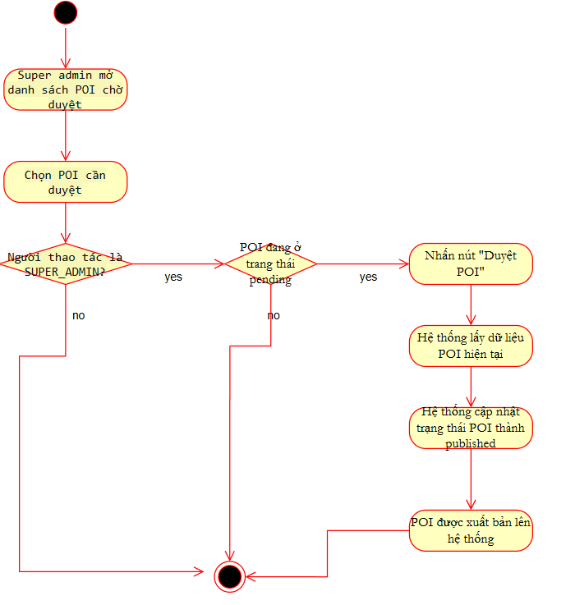
Luồng phê duyệt và xuất bản POI bắt đầu khi super admin truy cập trang quản lý POI và mở danh sách các POI đang ở trạng thái chờ duyệt. Sau đó, super admin chọn một POI cần xem xét. Tại thời điểm này, hệ thống kiểm tra hai điều kiện chính: người thực hiện thao tác phải là SUPER_ADMIN và POI được chọn phải đang ở trạng thái pending. Nếu một trong hai điều kiện không thỏa mãn thì luồng dừng và POI không được duyệt. Ngược lại, khi super admin nhấn nút “Duyệt POI”, giao diện quản trị sẽ lấy dữ liệu hiện tại của POI, tạo yêu cầu cập nhật với trạng thái mới là published, rồi gửi dữ liệu này lên backend để lưu lại.
Ở phía backend, hệ thống kiểm tra POI còn tồn tại hay không, sau đó cập nhật bản ghi POI với trạng thái mới là published. Do đây là trường hợp POI chuyển từ trạng thái chưa xuất bản sang đã xuất bản, hệ thống đồng thời ghi nhận audit log với hành động duyệt POI. Sau khi cập nhật thành công, giao diện quản trị làm mới lại dữ liệu chi tiết và danh sách POI, nhờ đó POI vừa duyệt sẽ không còn nằm trong nhóm chờ duyệt mà chuyển sang trạng thái đã xuất bản. Kết thúc luồng, POI chính thức được xuất bản lên hệ thống và sẵn sàng cho các phần khác của ứng dụng sử dụng
Activity Diagram cho luồng quét QR và mở POI
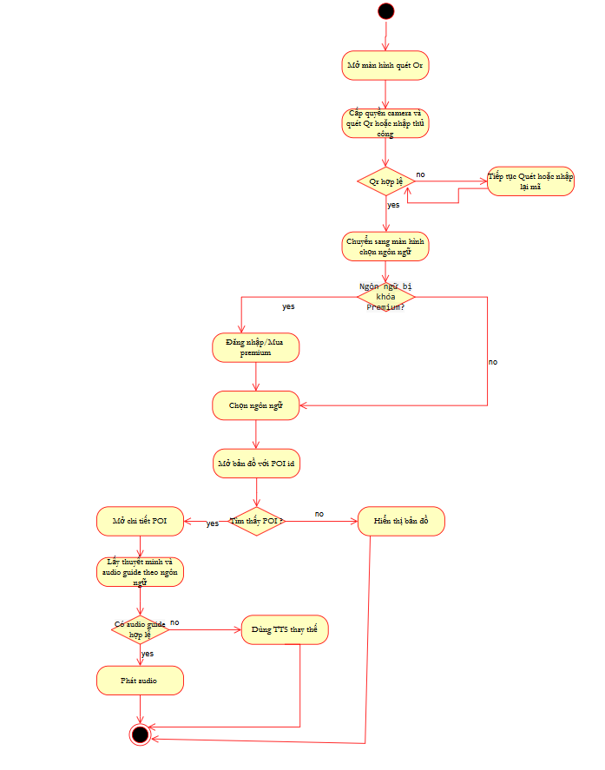
Luồng hoạt động quét QR và mở POI trong hệ thống diễn ra như sau: người dùng trước hết mở màn hình quét QR, khi đó ứng dụng yêu cầu quyền truy cập camera và đồng thời cho phép nhập mã thủ công nếu không thể quét trực tiếp. Sau khi nhận được dữ liệu từ QR hoặc mã nhập tay, hệ thống kiểm tra tính hợp lệ của giá trị này. Nếu mã không hợp lệ hoặc rỗng thì ứng dụng giữ người dùng ở màn hình hiện tại để tiếp tục quét hoặc nhập lại. Nếu mã hợp lệ, ứng dụng chuyển sang màn hình chọn ngôn ngữ và lưu lại giá trị QR để xử lý ở bước tiếp theo. Tại đây, hệ thống tải danh sách ngôn ngữ khả dụng, thông tin hồ sơ người dùng và trạng thái Premium. Nếu người dùng chọn một ngôn ngữ đang bị khóa, hệ thống sẽ kiểm tra tài khoản hiện tại; trường hợp chưa có tài khoản hợp lệ thì chuyển về màn hình đăng nhập, còn nếu có tài khoản thì người dùng phải thực hiện nâng cấp Premium trước khi tiếp tục. Khi đã chọn được ngôn ngữ hợp lệ, ứng dụng tách `poiId` từ nội dung QR và điều hướng sang màn hình bản đồ kèm theo mã POI đó.
Khi màn hình bản đồ được mở, hệ thống tải dữ liệu các POI và tìm POI tương ứng với “poiId” nhận từ bước trước. Nếu không tìm thấy POI phù hợp thì ứng dụng chỉ hiển thị bản đồ chung. Ngược lại, nếu tìm thấy, hệ thống sẽ mở chi tiết POI và tiếp tục lấy nội dung thuyết minh cùng audio guide theo ngôn ngữ mà người dùng đã chọn. Trong trường hợp có audio guide hợp lệ, ứng dụng sẽ phát trực tiếp nội dung hướng dẫn cho người dùng; nếu không có audio guide phù hợp thì hệ thống sử dụng cơ chế TTS để thay thế. Như vậy, toàn bộ luồng kết thúc khi người dùng mở được POI mong muốn và bắt đầu nghe phần hướng dẫn tương ứng.
Activity Diagram cho luồng nghe thuyết minh
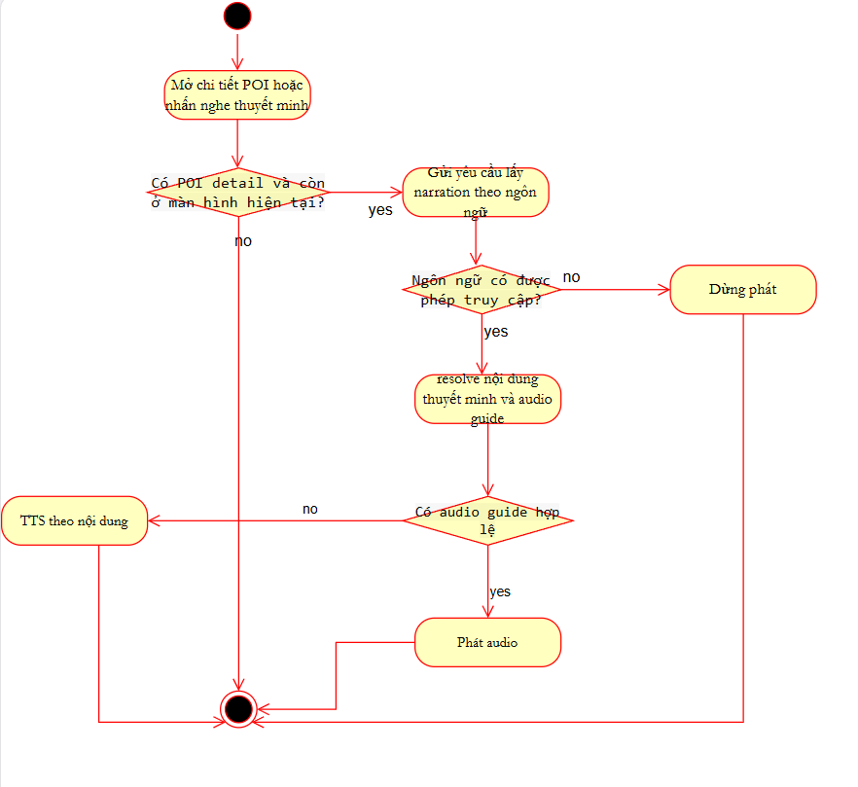
Luồng nghe thuyết minh trong hệ thống bắt đầu khi người dùng mở chi tiết POI hoặc nhấn nút nghe thuyết minh. Khi đó ứng dụng di động trước tiên kiểm tra xem POI detail đã tồn tại và người dùng còn đang ở đúng ngữ cảnh màn hình hiện tại hay không; nếu không thỏa điều kiện thì luồng sẽ dừng. Nếu hợp lệ, ứng dụng gửi yêu cầu lấy narration theo ngôn ngữ hiện tại của người dùng. Ở phía backend, hệ thống kiểm tra quyền truy cập ngôn ngữ; nếu ngôn ngữ này không được phép sử dụng thì việc phát thuyết minh sẽ bị dừng. Ngược lại, nếu người dùng có quyền truy cập, hệ thống sẽ resolve nội dung thuyết minh và audio guide tương ứng với POI. Trường hợp có audio guide hợp lệ, ứng dụng sẽ tải và phát trực tiếp file audio. Nếu không có audio guide phù hợp, ứng dụng sẽ dùng nội dung thuyết minh để tạo nguồn phát thay thế bằng Google TTS và phát theo dạng audio từ xa. Trong trường hợp không lấy được nội dung thuyết minh hoặc không tạo được nguồn phát phù hợp, luồng sẽ kết thúc mà không phát âm thanh
Activity Diagram cho luồng xem bản đồ, chọn POI và mở chi tiết POI
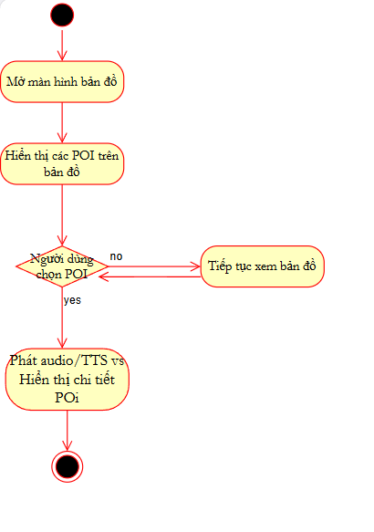
Luồng xem bản đồ, chọn POI và mở chi tiết POI bắt đầu khi người dùng mở màn hình bản đồ trong ứng dụng. Khi đó, hệ thống tải dữ liệu POI và hiển thị các địa điểm lên bản đồ. Nếu người dùng chưa chọn POI nào thì ứng dụng tiếp tục giữ nguyên màn hình bản đồ để người dùng quan sát và tương tác. Sau đó mở phần chi tiết POI tương ứng, ứng dụng lấy dữ liệu chi tiết của POI; nếu lấy thành công thì hiển thị chi tiết đầy đủ, còn nếu không thì dùng dữ liệu fallback từ thông tin POI hiện có. Sau khi chi tiết POI được mở, hệ thống tự động phát thuyết minh theo ngôn ngữ hiện tại, bằng audio guide nếu có hoặc TTS nếu không có audio phù hợp.
Activity Diagram cho luồng tự động phát khi đến gần POI

IX. Thiết kế và phát triển hệ thống
1. Cơ sở dữ liệu
Database thực tế trong code là SQL Server. File seed chính nằm tại: “apps/admin-web/src/data/sql/admin-seed-sqlserver.sql”
Schema chính được backend map vào các model:
- AdminUser
- CustomerUser
- EndUser
- Poi
- Translation
- AudioGuide
- MediaAsset
- FoodItem
- TourRoute
- Promotion
- Review
- ViewLog
- AudioListenLog
- AuditLog
- SystemSetting
Sơ đồ ERD tổng quát

2. Mô tả chi tiết các bảng
a. Bảng CustomerUsers
Field chính | Ý nghĩa
Id | Mã khách hàng
Name, Email, Phone | Thông tin cơ bản
Status, IsActive, IsBanned | Trạng thái hoạt động
PreferredLanguage | Ngôn ngữ ưu tiên
IsPremium | Trạng thái premium
TotalScans | Tổng số lần quét
Username, DeviceId | Định danh đăng nhập/chọn hồ sơ
Country, DeviceType | Thông tin thiết bị
CreatedAt, LastActiveAt | Thời gian tạo và hoạt động

b. Bảng Pois

Field chính | Ý nghĩa
Id | Mã POI
Slug | Định danh dùng trong URL/hiển thị
AddressLine | Địa chỉ
Latitude, Longitude | Tọa độ
CategoryId | Loại POI
Status | Trạng thái draft/published/pending
IsFeatured | Đánh dấu nổi bật
District, Ward | Khu vực
PriceRange | Khoảng giá
AverageVisitDurationMinutes | Thời gian gợi ý tham quan
PopularityScore | Điểm phổ biến
OwnerUserId | Admin/chủ quán phụ trách
UpdatedBy, CreatedAt, UpdatedAt | Thông tin cập nhật

c. Bảng Routes

Field chính | Ý nghĩa
Id | Mã tour
Name | Tên tour
Theme | Chủ đề
Description | Mô tả
DurationMinutes | Thời lượng
Difficulty | Mức độ
CoverImageUrl | Ảnh bìa
IsFeatured | Đánh dấu nổi bật
IsActive | Trạng thái hoạt động
UpdatedBy, UpdatedAt | Thông tin cập nhật

d. Bảng RouteStops

Field chính | Ý nghĩa
RouteId | Mã route
StopOrder | Thứ tự điểm dừng
PoiId | Mã POI

e. Bảng PoiTranslations

Field chính | Ý nghĩa
EntityType | Loại thực thể, chủ yếu là poi
EntityId | ID của POI hoặc thực thể khác
LanguageCode | Mã ngôn ngữ
Title | Tiêu đề
ShortText | Mô tả ngắn
FullText | Mô tả dài / narration body
SeoTitle, SeoDescription | SEO content
IsPremium | Đánh dấu premium
UpdatedBy, UpdatedAt | Thông tin cập nhật

f. Bảng AudioGuides

Field chính | Ý nghĩa
EntityType | Loại thực thể
EntityId | ID của thực thể
LanguageCode | Ngôn ngữ audio
AudioUrl | Đường dẫn audio
VoiceType | Loại giọng đọc
SourceType | Nguồn audio, ví dụ uploaded/tts
Status | Trạng thái ready/missing
UpdatedBy, UpdatedAt | Thông tin cập nhật

g. Bảng SystemSettings

Field chính | Ý nghĩa
AppName | Tên ứng dụng
SupportEmail | Email hỗ trợ
DefaultLanguage | Ngôn ngữ mặc định
FallbackLanguage | Ngôn ngữ fallback
PremiumUnlockPriceUsd | Giá mở khóa premium
MapProvider | Nhà cung cấp bản đồ
StorageProvider | Nhà cung cấp lưu trữ
TtsProvider | Nhà cung cấp TTS
GeofenceRadiusMeters | Bán kính geofence
GuestReviewEnabled | Cho phép guest review
AnalyticsRetentionDays | Số ngày giữ log

3. Kiến trúc hệ thống
a. Kiến trúc tổng quan
Hệ thống Vĩnh Khánh Food được xây dựng theo mô hình nhiều client dùng chung một backend trung tâm. Trong đó, `Admin Web` phục vụ `SUPER_ADMIN` và `PLACE_OWNER` để quản trị nội dung, xác thực phiên và thực hiện các thao tác CRUD (Create, Read, Update, Delete); còn `Mobile App` phục vụ người dùng cuối, lấy dữ liệu tập trung từ backend để hiển thị POI, bản đồ, heatmap, tour, nội dung đa ngôn ngữ, hồ sơ người dùng và hỗ trợ các tính năng như quét QR, mở đúng POI, phát thuyết minh theo ngôn ngữ đã chọn.
`Backend API` là hạt nhân của hệ thống, được xây dựng bằng ASP.NET Core .NET 10, chịu trách nhiệm xử lý nghiệp vụ, xác thực và phân quyền, tổng hợp dữ liệu bootstrap, quản lý sync-state, chuẩn hóa phản hồi API, kết nối SQL Server và tích hợp các dịch vụ ngoài như geocoding, translation proxy, text-to-speech qua ElevenLabs. Toàn bộ dữ liệu được lưu tập trung trong `SQL Server`, bao gồm tài khoản, người dùng, POI, translation, audio guide, media asset, food item, tour, promotion, review, log và cấu hình hệ thống, giúp bảo đảm tính nhất quán, phân quyền rõ ràng và đồng bộ nội dung giữa web quản trị và ứng dụng mobile.
b. Sơ đồ kiến trúc tổng quát

c. Vai trò các service chính

Service | Vai trò trong code
GeocodingProxyService | Đóng vai trò proxy geocoding, gọi dịch vụ Nominatim của OpenStreetMap để thực hiện forward geocoding và reverse geocoding, phục vụ chuẩn hóa địa chỉ và tọa độ khi quản lý POI.
TranslationProxyService | Thực hiện dịch văn bản qua translate.googleapis.com, chủ yếu được dùng khi hệ thống cần tự động dịch nội dung narration hoặc tạo bản dịch tạm thời cho ngôn ngữ chưa có dữ liệu lưu sẵn.
ElevenLabsTextToSpeechService | Gọi dịch vụ ElevenLabs Text-to-Speech để sinh dữ liệu âm thanh từ văn bản, trả về nội dung audio cho endpoint TTS của backend. Đây là service TTS thực tế trong code hiện tại.
PoiNarrationService | Là service trung tâm xử lý narration cho POI: chọn bản dịch phù hợp, xác định ngôn ngữ hiệu lực, ưu tiên audio guide đã upload, tự dịch khi cần, fallback về nội dung gốc nếu thiếu bản dịch và tạo thông tin phát narration cho mobile app
StorageService | Xử lý lưu file upload vào thư mục wwwroot/storage, tạo tên file an toàn theo thời gian và GUID, đồng thời trả về URL tương đối để admin web và mobile app sử dụng.
ResponseUrlNormalizer | Chuẩn hóa URL phản hồi từ backend, đặc biệt với các tài nguyên media/audio/file, giúp client nhận được đường dẫn nhất quán và có thể truy cập được.
AdminDataRepository | Là lớp truy cập dữ liệu trung tâm của hệ thống, chịu trách nhiệm đọc/ghi SQL Server, tổng hợp bootstrap, áp dụng phân quyền dữ liệu theo vai trò và hỗ trợ hầu hết các nghiệp vụ quản trị.
PremiumPurchaseService | Xử lý luồng nâng cấp ngôn ngữ premium cho người dùng mobile, phối hợp với dữ liệu người dùng và bộ xử lý thanh toán mô phỏng để cập nhật trạng thái truy cập.

4. Công nghệ sử dụng
4.1. Frontend Admin
- React
- TypeScript
- Vite
- React Router
- Recharts
- Leaflet
4.2. Backend
- ASP.NET Core .NET 10
- Microsoft.Data.SqlClient
- Swagger
- HttpClient
4.3. Mobile
- .NET MAUI
- ZXing.Net.Maui.Controls
- Plugin.Maui.Audio
- WebView + Leaflet/OpenStreetMap
4.4. Database và dịch vụ ngoài
- SQL Server
- OpenStreetMap Nominatim
- Google Translate
- Google Translate TTS

